**АНАЛИТИЧЕСКАЯ ЗАПИСКА**

Веб-приложение «Букшеринг»

1. **Наименования проекта**

Проект имеет название веб-приложение «Букшеринг», и это платформа для обмена книгами и создания сообщества книголюбов.

1. **Целевая аудитория**

Основной аудиторией проекта являются любители чтения, коллекционеры книг, студенты, ученики, все, кто любит обмен литературой и общение через книги.

1. **Назначение проекта**

Основное назначение проекта "Букшеринг" – облегчить и сделать более доступным процесс обмена книгами, создавая цифровую среду для общения и обмена литературными произведениями. Ключевые особенности проекта:

* Создание виртуальной платформы для обмена книгами и общения книголюбов
* Возможность пользователей со всего мира объединяться для обсуждения книг и организации книжных клубов
* Разработка системы оценок и рекомендаций для улучшения опыта пользователей
* Направленность на содействие в развитии глобального сообщества, увлеченного чтением и книгами Проект призван обогатить опыт чтения и обмена книгами, способствуя расширению литературного кругозора и взаимодействию между участниками платформы.

1. **Описание взаимодействия с потенциальным пользователем**

Пользовательские истории представлены на таблице 1.

Таблица 1 – пользовательские истории.

|  |  |  |
| --- | --- | --- |
| **Роль** | **Действие** | **Цель** |
| Пользователь | Регистрация на платформе | Создание учетной записи для участия в обмене книгами и общении |
| Пользователь | Поиск интересующей книги | Нахождение книги для чтения или обмена |
| Пользователь | Размещение своей книги на платформе | Предложение книги для обмена с другими участниками |
| Пользователь | Участие в обсуждениях и книжных клубах | Общение с единомышленниками, обмен мнениями и рекомендациями |
| Администратор | Мониторинг активности пользователей | Обеспечение безопасности и соблюдения правил на платформе |
| Администратор | Разрешение споров и конфликтов | Поддержание позитивной атмосферы на платформе |
| Администратор | Управление контентом и ресурсами | Обеспечение качественного и разнообразного каталога книг |
| Модератор | Модерация обсуждений и сообщений | Поддержание цивильного общения и устранение негативного контента |
| Модератор | Проведение акций и мероприятий | Стимулирование активности и участия пользователей в жизни платформы |

Пользовательские сценарии представлены в таблице 2.

Таблица 2 – Пользовательские сценарии

|  |  |
| --- | --- |
| **Пользователь** | **Система** |
| Переходит на сайт | Отображает главную страницу с каталогом книг и основным функционалом |
| Регистрируется на платформе | Создает новую учетную запись, отправляет подтверждение на email |
| Заполняет профиль и добавляет свои книги | Сохраняет информацию в базе данных, создает карточки книг |
| Осуществляет поиск книг | Выводит результаты поиска согласно заданным критериям |
| Отправляет запрос на обмен книгами | Уведомляет владельца книги о запросе, создает чат для общения |
| Оставляет отзыв о книге | Публикует отзыв на странице книги, обновляет рейтинг |
| Присоединяется к книжному клубу | Добавляет пользователя в группу, отправляет уведомление |
| Создает обсуждение книги | Создает новую тему на форуме, уведомляет подписчиков |
| Отмечает книги как прочитанные | Обновляет статистику чтения в профиле пользователя |
| Сообщает о нарушении | Создает тикет для модераторов, отправляет подтверждение |
| Редактирует личные данные | Обновляет информацию в профиле пользователя |
| Добавляет книгу в избранное | Сохраняет книгу в списке избранного пользователя |

Диаграмма Use-case представлены на рисунке 1 и 2.

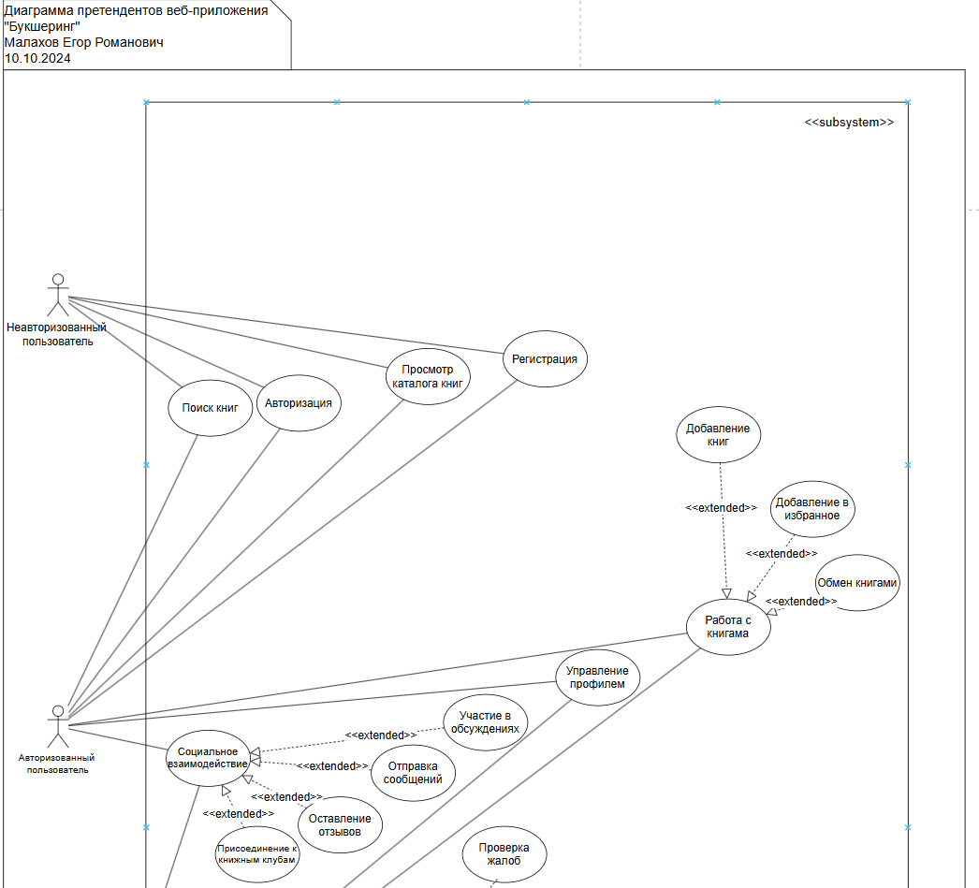

Рисунок 1 – Use-case веб-приложения «Букшеринг»

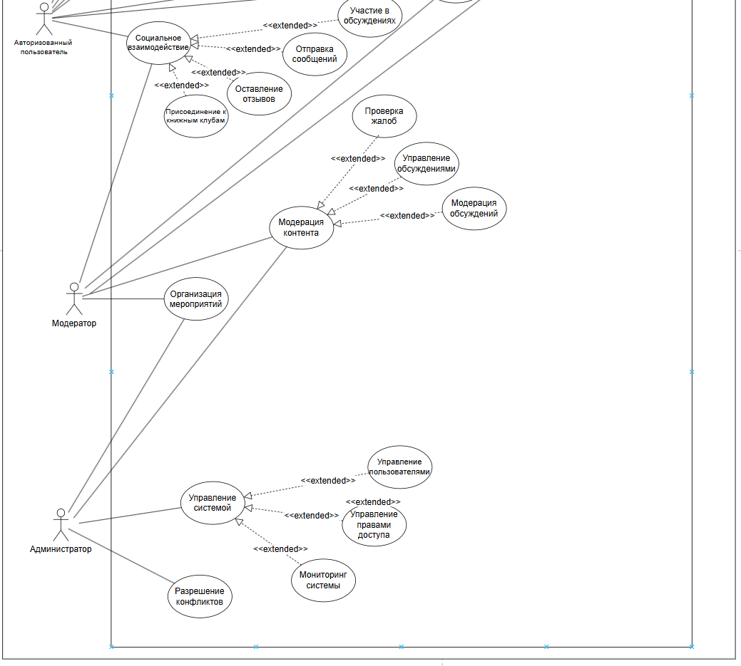

Рисунок 2 – Use-case веб-приложения «Букшеринг»

На диаграмме прецедентов изображено веб-приложение "Букшеринг", которое используется четырьмя типами пользователей: Неавторизованным пользователем, Авторизованным пользователем, Модератором и Администратором. Все типы пользователей взаимодействуют с системой через различные прецеденты, которые описывают функциональные возможности платформы.

Неавторизованный пользователь:

* Просмотр каталога книг – пользователь может просматривать доступные книги без регистрации.
* Поиск книг – возможность искать книги по различным параметрам (автор, название, жанр).
* Регистрация – создание новой учетной записи для получения полного доступа к функционалу.
* Авторизация – вход в существующую учетную запись.

Авторизованный пользователь (включает все возможности неавторизованного пользователя, а также):

* Управление профилем – возможность редактировать личную информацию и настройки.
* Работа с книгами – включает следующие подпрецеденты:
* Добавление книг в свою библиотеку
* Предложение книг для обмена
* Создание списка желаемых книг
* Добавление в избранное
* Социальное взаимодействие – включает следующие подпрецеденты:
* Отправка запросов на обмен
* Участие в обсуждениях
* Создание тем на форуме
* Оставление отзывов и оценок
* Участие в книжных клубах

Модератор (включает все возможности авторизованного пользователя, а также):

* Модерация контента – включает следующие подпрецеденты:
* Проверка публикаций
* Модерация обсуждений
* Обработка жалоб
* Блокировка нарушителей
* Организация мероприятий – создание и проведение онлайн-встреч и активностей для сообщества.

Администратор (включает все возможности модератора, а также):

* Управление системой – включает следующие подпрецеденты:
* Управление правами пользователей
* Назначение модераторов
* Системные настройки
* Мониторинг активности
* Разрешение конфликтов – работа с серьезными нарушениями и спорными ситуациями.

Все роли связаны между собой иерархически, где каждая следующая роль наследует возможности предыдущей и добавляет новые. Стрелки на диаграмме показывают отношения включения (include) для обязательных действий и расширения (extend) для опциональных возможностей.

1. Основной функционал

Основной функционал представлен в таблице 3.

Таблица 3 – Основной функционал

|  |  |  |  |
| --- | --- | --- | --- |
| **Название**  **функции** | **Входные параметры** | **Выходные параметры** | **Описание функций** |
| Регистрация пользователя | Email, пароль, имя пользователя | Статус регистрации, ID пользователя | Создание новой учетной записи в системе с базовой информацией о пользователе |
| Авторизация | Email/логин, пароль | Статус авторизации, токен доступа | Проверка учетных данных и предоставление доступа к системе |
| Добавление книги | Название, автор, ISBN, описание, фото, состояние книги | ID книги, статус добавления | Создание новой записи о книге в базе данных |
| Поиск книг | Поисковый запрос, фильтры (жанр, автор, год издания) | Список найденных книг | Поиск книг по заданным параметрам в базе данных |
| Создание запроса на обмен | ID книги, ID пользователя, сообщение | Статус запроса, ID запроса | Формирование запроса на обмен книгами между пользователями |
| Управление профилем | Личные данные, настройки профиля | Статус обновления | Редактирование информации профиля и настроек пользователя |
| Создание обсуждения | Заголовок, текст, теги | ID обсуждения, статус публикации | Создание новой темы для обсуждения на форуме |
| Оставление отзыва | ID книги, текст отзыва, оценка | ID отзыва, статус публикации | Публикация отзыва и оценки для конкретной книги |
| Создание книжного клуба | Название, описание, правила | ID клуба, статус создания | Создание нового сообщества для обсуждения книг |
| Модерация контента | ID контента, причина модерации | Статус модерации | Проверка и управление пользовательским контентом |
| Управление уведомлениями | Настройки уведомлений | Статус обновления | Настройка системы оповещений для пользователя |
| Формирование статистики | Период, тип статистики | Отчет со статистическими данными | Сбор и анализ данных об активности пользователей |
| Блокировка пользователя | ID пользователя, причина блокировки | Статус блокировки | Ограничение доступа нарушителей к системе |
| Управление категориями | Название категории, описание | ID категории, статус создания | Создание и редактирование категорий книг |
| Система рейтинга | ID пользователя, действия | Обновленный рейтинг | Расчет и обновление рейтинга пользователей |

1. **Возможные аналоги**
   1. Аналог 1. BookCrossing (<https://www.bookcrossing.com/>)

BookCrossing – это глобальная платформа обмена книгами, основанная в 2001 году. Сайт построен на уникальной концепции "освобождения книг" (releasing books), где пользователи оставляют книги в общественных местах для других читателей. Каждая зарегистрированная книга получает уникальный идентификационный номер (BCID), позволяющий отслеживать её путешествие по миру.

Рисунок 3 – Начальная страница BookCrossing

Преимущества:

* Огромное международное сообщество (более 1,9 млн участников)
* Поддержка множества языков
* Уникальная система отслеживания книг
* Развитая система офлайн-мероприятий
* Образовательная и культурная миссия
* Бесплатное использование основных функций

Недостатки:

* Морально устаревший интерфейс
* Отсутствие современных социальных функций
* Сложность для новых пользователей
* Ограниченные возможности прямого обмена
* Отсутствие мобильного приложения
* Неудобная система поиска
  1. Аналог 2. PaperBack Swap (<https://www.paperbackswap.com/>)

PaperBack Swap – это американская платформа обмена книгами, работающая по системе кредитов. За каждую отправленную книгу пользователь получает кредит, который может использовать для получения книги от другого участника. Сайт ориентирован на американский рынок и предлагает структурированную систему обмена.



Рисунок 4 – Начальный интерфейс PaperBack Swap

Преимущества:

* Прозрачная система обмена
* Надёжная система доставки
* Качественная техподдержка
* Гарантии безопасности сделок
* Подробные описания книг
* Активное сообщество в США

Недостатки:

* Платная подписка для расширенных функций
* Географические ограничения
* Слабое развитие социальных функций
* Ограниченный выбор международной литературы
* Высокие почтовые расходы
* Отсутствие мобильной версии
* Часто не работающий сайт
  1. Аналог 3. Goodreads (<https://www.goodreads.com/>)

Goodreads — это социальная сеть для любителей книг, запущенная в 2007 году. Сайт позволяет пользователям создавать виртуальные книжные полки, отслеживать прочитанные книги, оставлять рецензии и оценки, а также следить за книжными новинками. На платформе можно участвовать в различных читательских группах, обсуждениях и ежегодных читательских челленджах.

Рисунок 4 – Начальный интерфейс Goodreads

Преимущества:

* Крупнейшее сообщество читателей (90+ млн пользователей)
* Интеграция с Amazon
* Подробные рецензии и рейтинги
* Удобные рекомендации на основе прочитанного
* Возможность создавать книжные полки
* Ежегодный читательский челлендж

Недостатки:

* Перегруженный интерфейс
* Много рекламы
* Ограниченная функциональность мобильного приложения
* Преимущественно англоязычный контент

1. **Предполагаемые к использованию технологии и модели**

Frontend (Клиентская часть):

1. HTML5/CSS3

* Для создания структуры и стилизации веб-страниц
* Адаптивный дизайн с использованием Flexbox и Grid
* Препроцессор SASS/SCSS для удобства написания стилей

1. JavaScript/TypeScript

* React.js или Vue.js как основной фреймворк
* Redux или Vuex для управления состоянием приложения
* Axios для работы с HTTP-запросами
* Material-UI или Tailwind CSS для компонентов интерфейса

Backend (Серверная часть):

1. Node.js + Express.js

* Для создания REST API
* Обработка запросов
* Маршрутизация
* Middleware для аутентификации и авторизации

1. База данных:

* MongoDB (NoSQL) для хранения данных о пользователях и книгах
* Redis для кэширования и сессий
* PostgreSQL для структурированных данных

Безопасность:

* JWT (JSON Web Tokens) для аутентификации
* bcrypt для хеширования паролей
* helmet.js для защиты HTTP-заголовков
* cors для настройки Cross-Origin Resource Sharing

Облачные сервисы:

* AWS S3 или Google Cloud Storage для хранения изображений
* CloudFlare для CDN и защиты от DDoS
* Firebase для push-уведомлений

Дополнительные инструменты:

1. Разработка:

* Git для версионного контроля
* Docker для контейнеризации
* Webpack для сборки проекта
* ESLint и Prettier для форматирования кода

1. Тестирование:

* Jest для unit-тестирования
* Cypress для end-to-end тестирования
* Postman для тестирования API

1. CI/CD:

* GitHub Actions или GitLab CI
* Jenkins для автоматизации развертывания

1. Мониторинг:

* Sentry для отслеживания ошибок
* Google Analytics для аналитики
* New Relic для мониторинга производительности

API интеграции:

* Google Books API для информации о книгах
* Stripe для платежей
* SendGrid для email-рассылок
* Google Maps API для геолокации

Мобильная версия:

* Progressive Web App (PWA)
* React Native для мобильных приложений
* Push-уведомления